Планы проведения практического занятия по теме «Архитектура и криминалистически значимые элементы файловых систем Ext2fs, Ext3fs»
Работу выполнил студент 431гр. Никитин А.В.
Вопросы занятия:
1. Создание файловой системы и основные операции с файлами
2. Изучение состояния и динамики файловой системы.
3. Изучение возможности восстановления информации в файловых системах extXfs

Используемые материалы и средства (инструментальные средства):
- Компьютерный класс.
- Virtual Box.
- Linux
- Редактор диска lde.

Содержание занятия.
Вопрос 1. Создание файловой системы и основные операции с файлами
- Загрузить ОС представленной виртуальной машины (используйте пару логин: std, пароль:123456)
Загрузил ОС из предложенного файла и зашел с паролем:
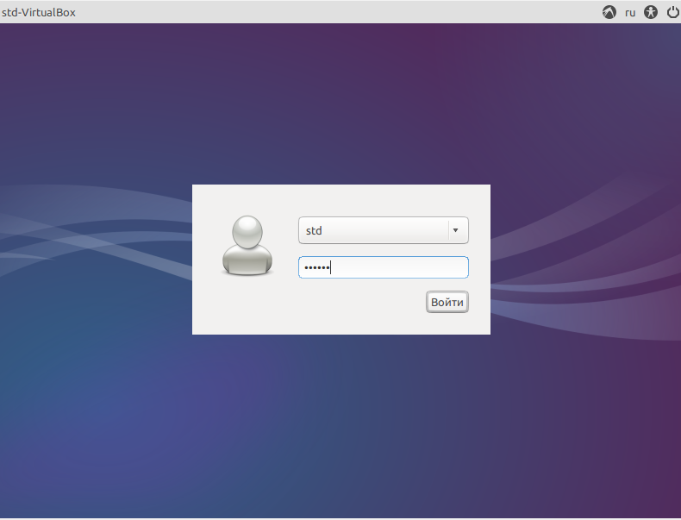
- Выписать все файлы-устройства из каталога dev, отвечающие за устройства внешней памяти на жестких магнитных дисках (/dev/sda*, /dev/sdb*…)
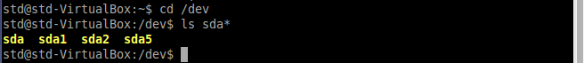
Открыв терминал и введя соответствующие команды, обнаружил следующие файлы sda:
Файлов sdb обнаружено не было:
- Завершить сеанс работы с ОС Linux в виртуальной машине
- Добавить в конфигурацию виртуальный НЖМД размеров 100 Mb
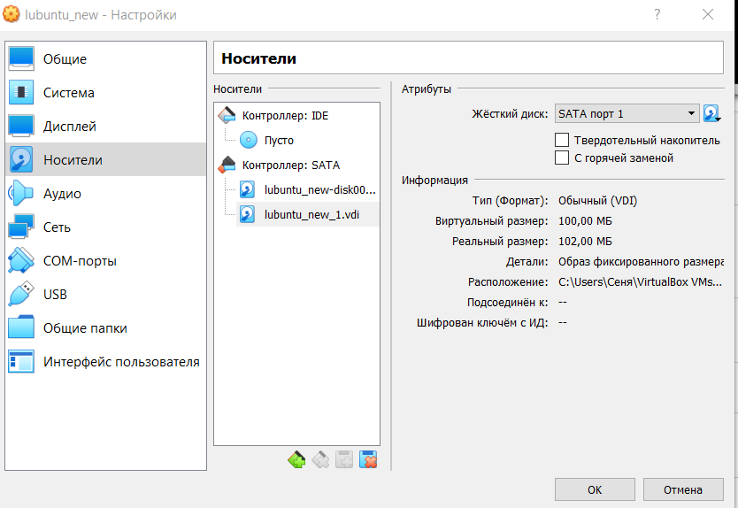

- Загрузить ОС виртуальной машины и найти изменения в перечне файлов-устройств, отвечающих за устройства внешней памяти на жестких магнитных дисках (/dev/sda*, dev/sdb*)
Перечень файлов sda остался без изменений:
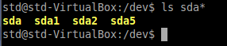
Обнаружил новый sdb файл:
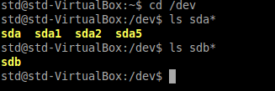
- На обнаруженном новом устройстве создать два раздела: первый объемом 60 Mb в формате ext2fs, второй – объемом 20 Mb в формате ext3fs.
Для совершения операций установите права доступа суперпользователя sudo su и введите пароль текущего пользователя.
Далее используйте программу fdisk имя_устройства и команды mkfs.ext2 имя_раздела и mkfs.ext3 имя_раздела соответственно.
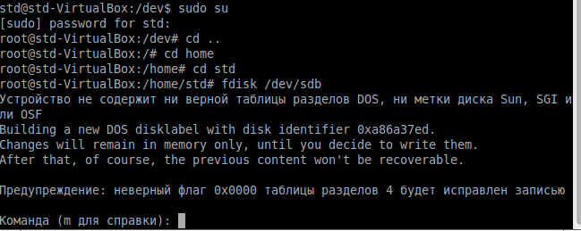
Создание первого раздела размером 20Mb:
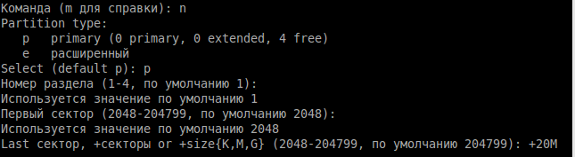
Создание второго раздела размером 60Mb:
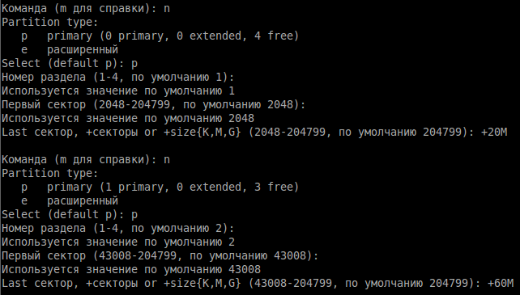
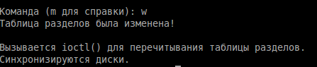

Создались два раздела: sdb1 и sdb2:
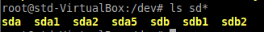

Отформатировал первый раздел:
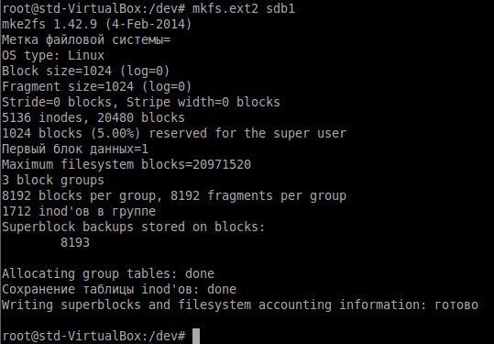
Отформатировал второй раздел:
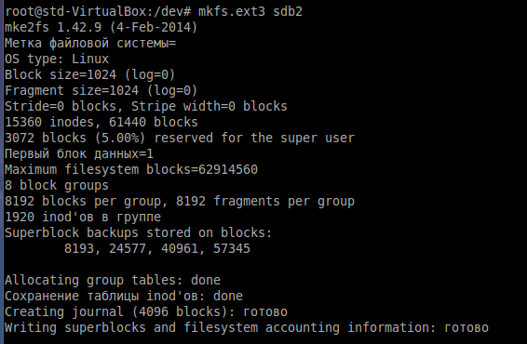
В каталоге MNT создать каталоги с именами diskprim1 и diskprim2 cмонтировать на них созданные разделы.
Для этого используйте команды:
mount имя_устройства /mnt/diskprim1 –t ext2 –o rw
mount имя_устройства /mnt/diskprim2 –t ext3 –o rw
Перешел в каталог MNT, а затем создал каталоги с именами diskprim1 и diskprim2, а также смонтировал разделы используя предложенные команды:
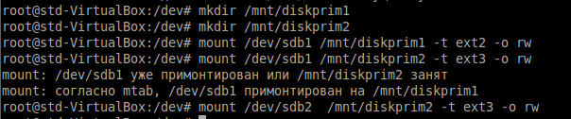

- Скопировать в каждый раздел по несколько (10-20) файлов разного размера, например из каталога /var/log.
С помощью команды cp -a /var/log/* /mnt/diskprim1(2) скопировал содержимое каталога /var/log в каталог /mnt/diskprim1(2)
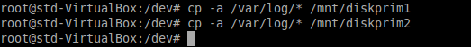
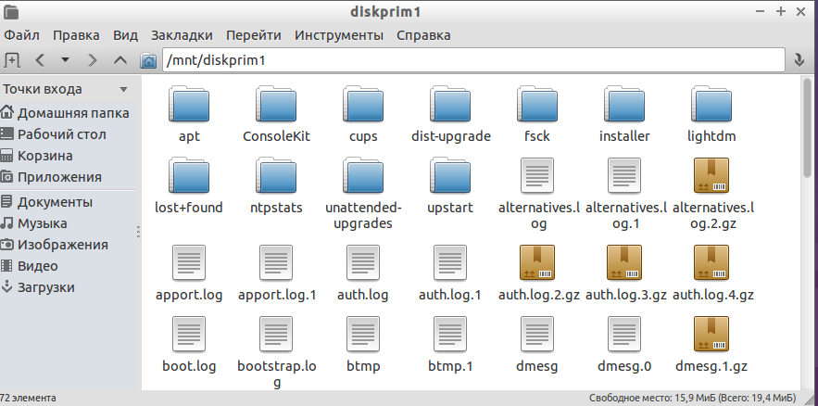
Вопрос 2. Изучение состояния и динамики файловой системы
- Отмонтируйте разделы на каталогах diskprim1 и diskprim2.
Отмонтировал разделы на каталогах:
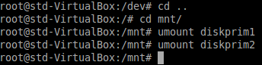
- Используя редактор lde откройте просмотр первого раздела дополнительного диска. найдите inode корневого каталога. Ответить на вопросы: какой номер этого inode?
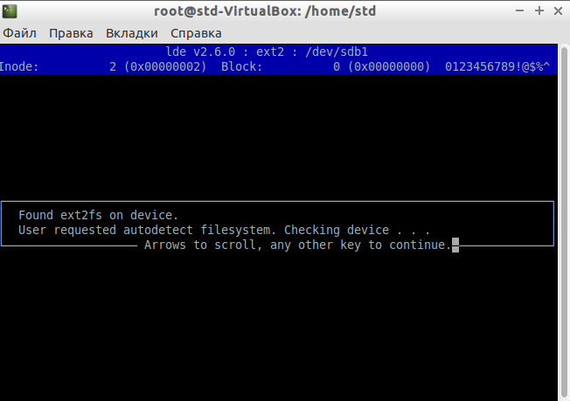
Для начала ввел команду sudo lde /dev/sdb1 и перешел в редактор lde:

Затем нажал клавишу I и перешел в просмотр inode:
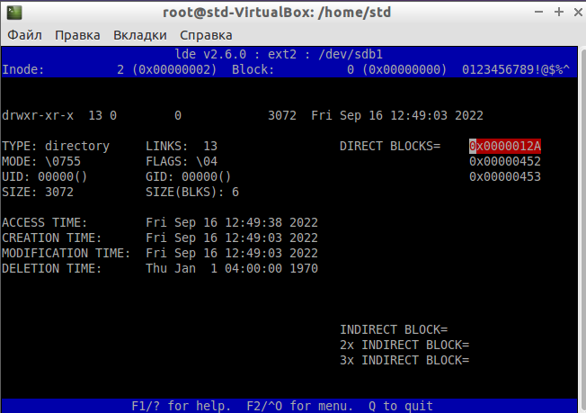
Номер inode: 2
Корневая директория имеет inode 2

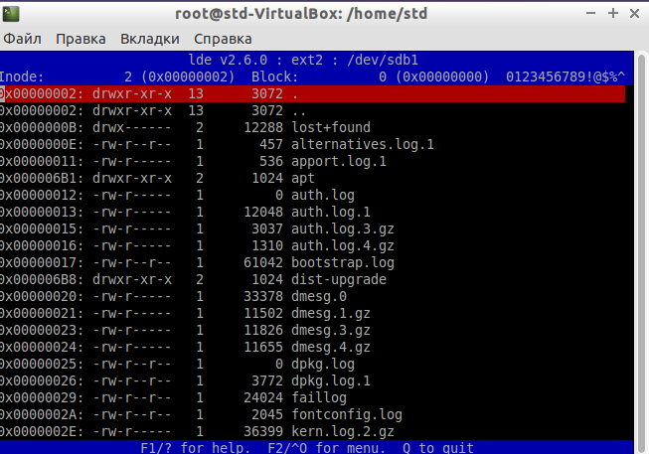

- Установите просмотр этого файла как каталога и выберите любой файл. Просмотрите его inode.
Выбрал файл dmesg.3.gz. Его inode равен 35:
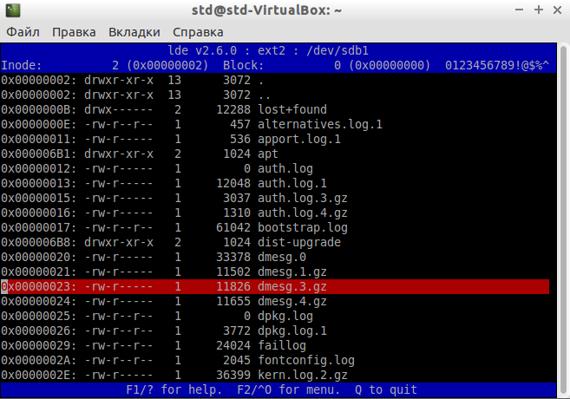
- Определить какое имя имеет файл, зарегистрированный с inode 12.
Файл с inode 12 имеет название boot.log:
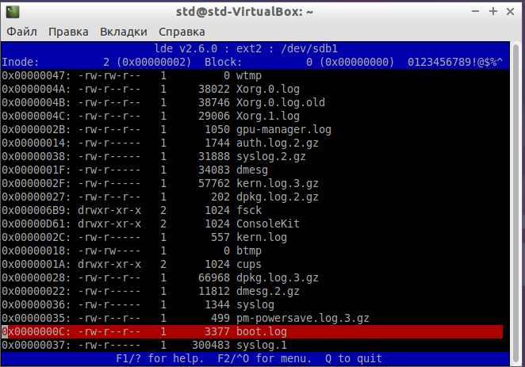

Примечание.
В случае затруднения используйте клавишу перехода в меню - <F2>

Также просматривая этот inode в режиме дампа (<SHIFT-B>), найдите имя интересующего файла, и, отсчитывая от его первой буквы влево 8 позиций, убедитесь, что там прописан номер inode этого файла.
Убедился, что просматривая файл boot.log в режиме дампа, и отсчитывая 8 позиций от начала имени файла, можно найти соответствующий inode (в данном случае 12):

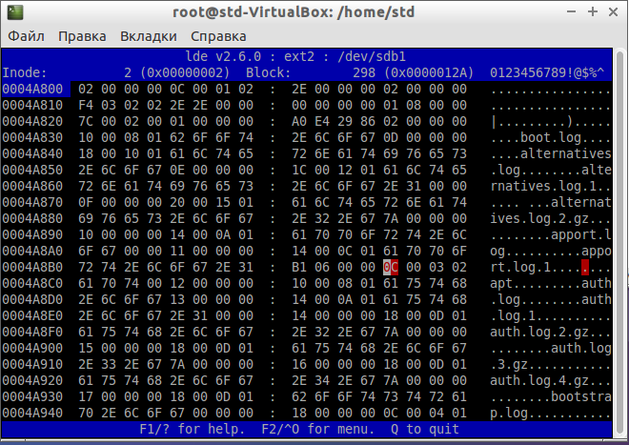
- Выйти из lde и создать жесткую ссылку используя в качестве исходного имени имя установленного файла. Используйте для этого команду ln
Создал жесткую ссылку на файл boot.log с помощью команды ln. Для этого также потребовалось использовать права администратора:
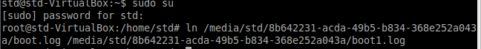
- Используя редактор lde просмотреть inode 12. Обратить внимание на количество жестких ссылок на это файл. Количество жестких ссылок составляет 2.
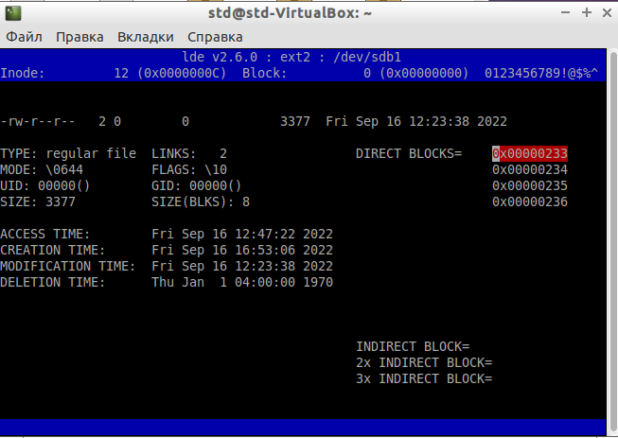
- Выйти из lde и удалить одно из имен исследуемого файла.
- Используя редактор lde просмотреть inode 12. Обратить внимание на количество жестких ссылок на это файл.
Количество ссылок уменьшилось на 1:
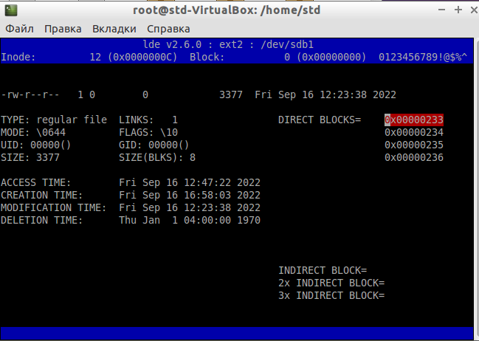
- Выйти из lde и удалить оставшееся имя исследуемого файла.
- Используя редактор lde найти inode удаленного файла. Как изменились временные характеристики этого файла?
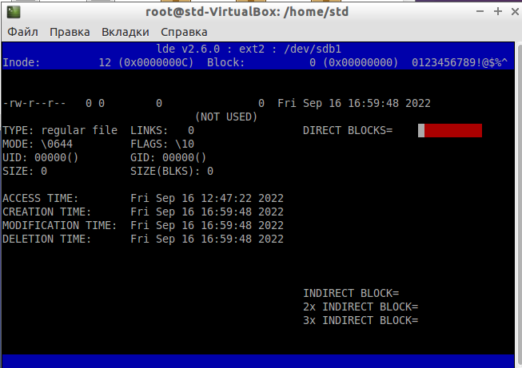
Ссылки отсутствуют, время удаления файла изменилось:

- Проделайте то же самое с первым файлом второго раздела (ext3fs). Какова разница в представлении данных об удаленном файле?
Перешел в редактор lde с помощью команды lde /dev/sdb2:
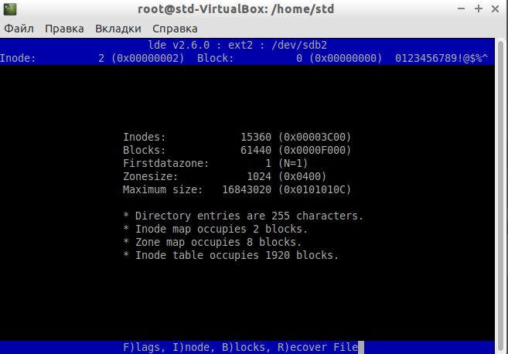
Нашел inode с номером 12, это файл alternatives.log:
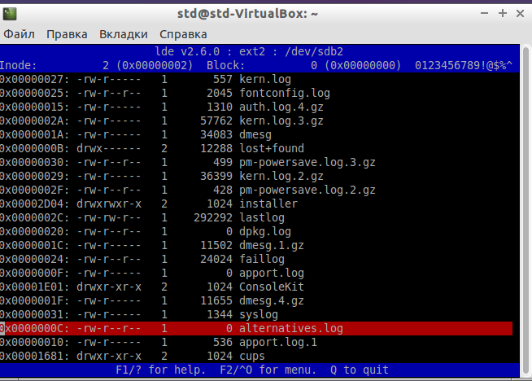

Количество жестких ссылок на данный файл составляет 1:
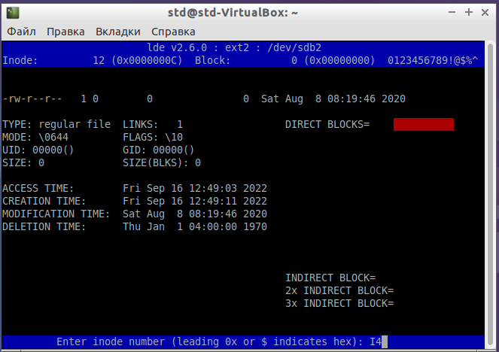
Аналогично создадим жесткую ссылку на данный файл с помощью терминала и соответствующей команды:
Теперь перейдем также в редактор lde и проверим количество жестких ссылок:
Количество ссылок увеличелось на 1, то есть стало равно двум:
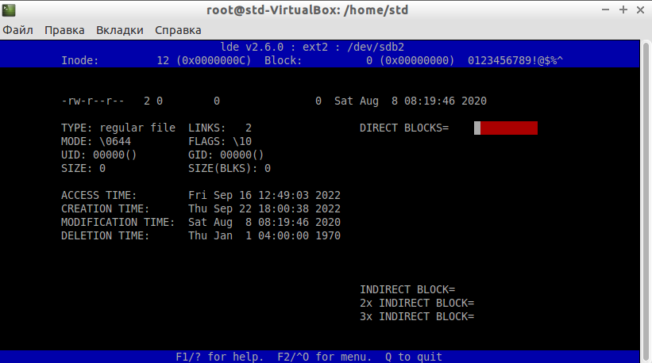
Теперь удалим сразу два файла alternatives.log и alternatives1.log:
Теперь опять проверим количество ссылок. Оно стало равно нулю, это означает что и жесткая ссылка и исходная ссылка на файл были действительно удалены. Также, если сравнить время удаления на скриншоте ниже и на скриншоте выше, то они отличаются. В первом случае это 22 сентября текущего года, а во втором случае это 1 января 1970г:
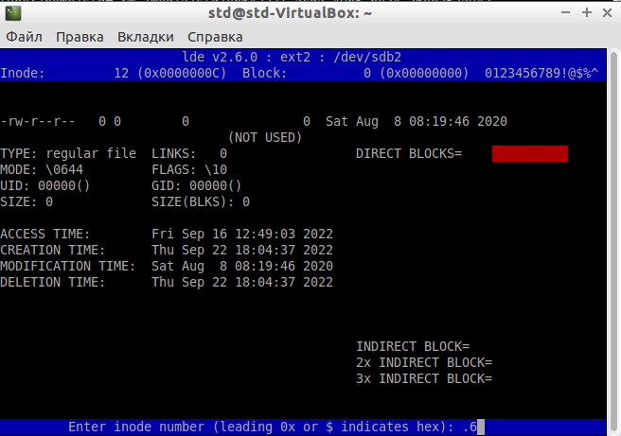

Вопрос 3. Изучение возможности восстановления информации в файловых системах extXfs.
- Завершить сеанс работы с ОС Linux в виртуальной машине.
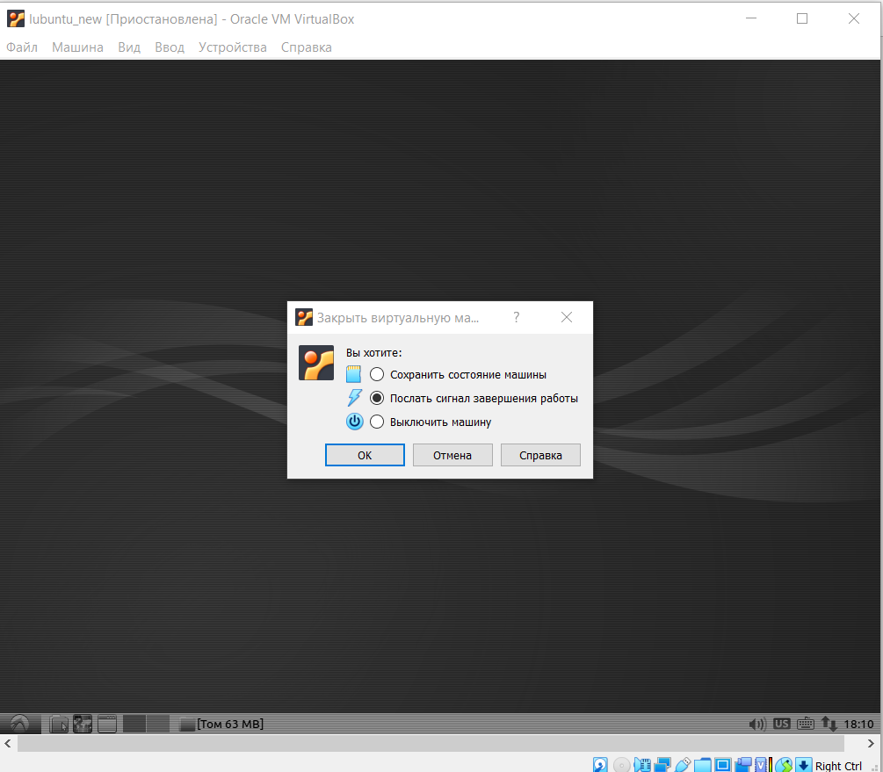
Завершаем работу в виртуальной машине с Linux:

- Подключить созданный вами виртуальный диск к виртуальной машине с Windows XP
Подключим созданный для исследования виртуальный диск к рабочему клону на базе Windows XP:
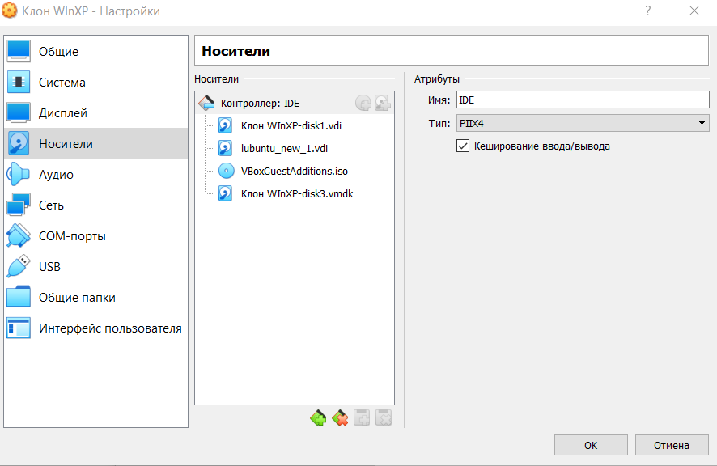
- Установите программу R-Studio.
Установил и запустил программу R-Studio. Как видно из скриншота ниже, подключенный диск определен верно, а именно, на нем имеется два раздела, один размером 20Мб, а второй размером 60Мб, а также третий раздел размером 19 Мб:
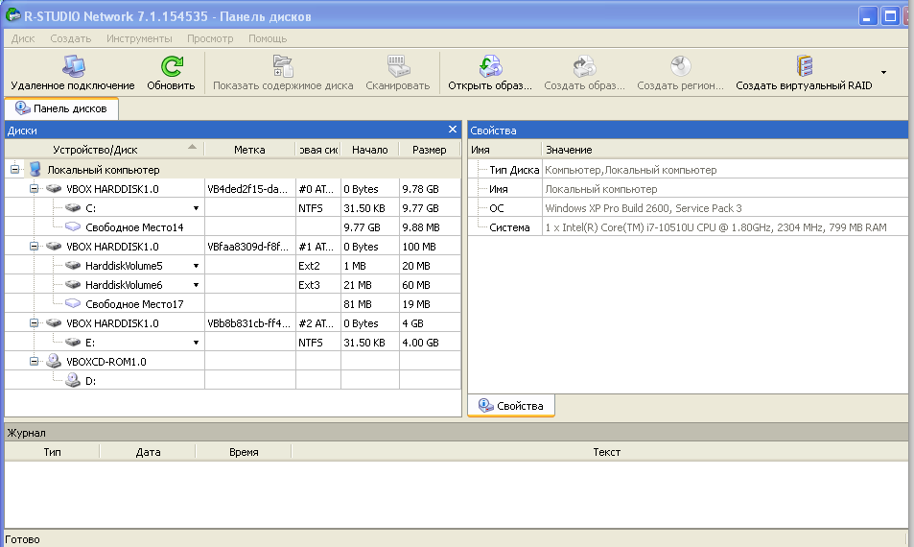

- Попытайтесь, используя программу R-Studio восстановить данные с этот их разделов. Каков результат?

Восстановим для начала раздел размером 60 Мб:
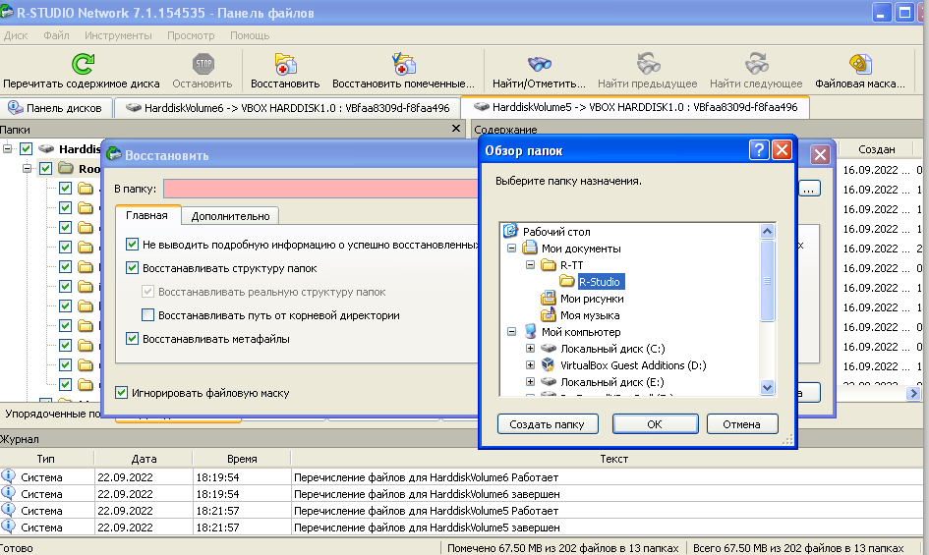
А теперь восстановим раздел размером 20 Мб и получим две папки Root1 и Root:
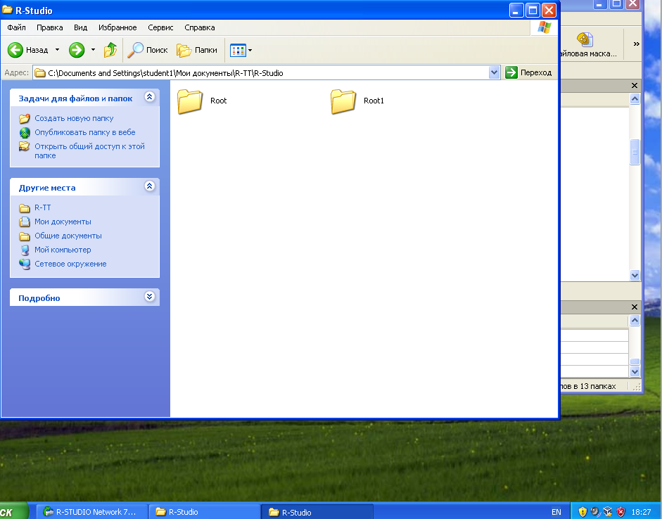

Заметил, что на дисках все еще хранится информация об удаленных мною файлах, а именно: boot.log для первого случая:
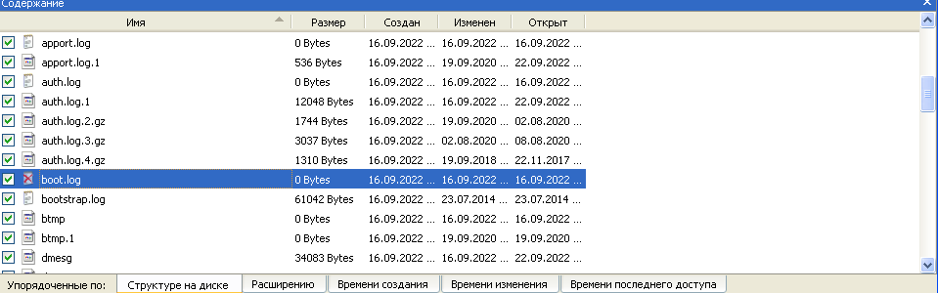
А также информация на втором разделе об удаленном файле alternatives.log и информация об удаленной жесткой ссылке на него:
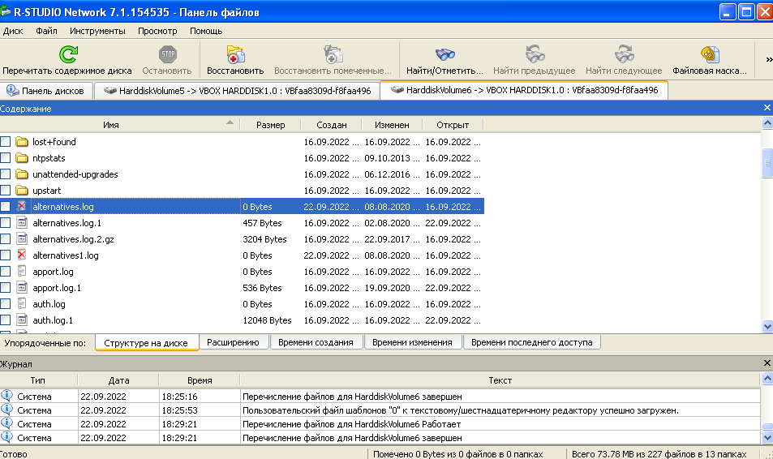
В целом, разделы поддаются восстановлению, но некоторые файлы оказываются пустыми:
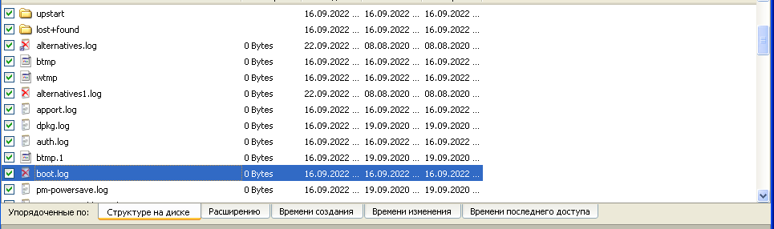

Также заметил, что удаленные файлы alternatives.log и alternatives1.log (жесткая ссылка) восстановились уже в качестве обычных пустых текстовых файлов:
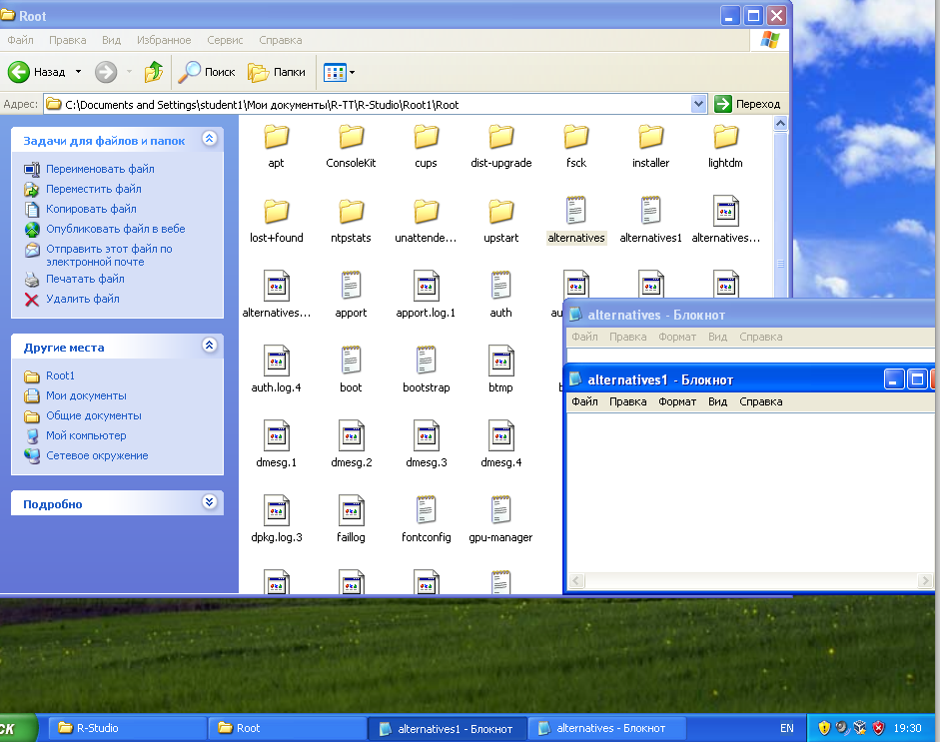
Аналогично и с файлом boot.log:
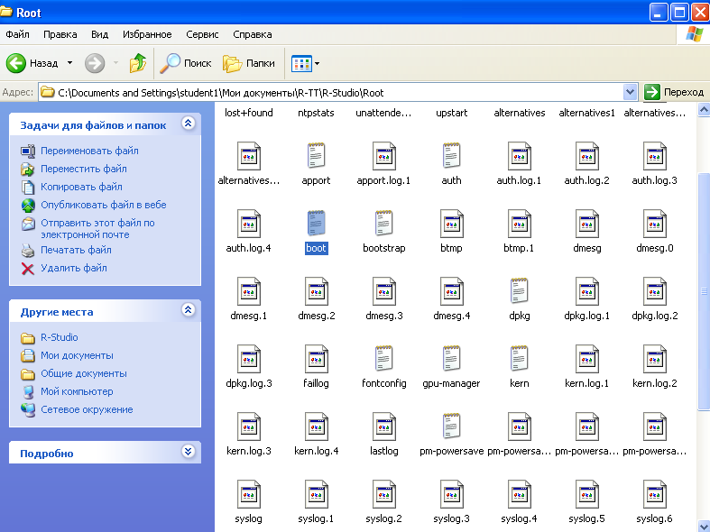

Файл VBoxGuestAdditions также имел вместо расширения log, расширение txt, но внутри себя содержал один единственный символ:
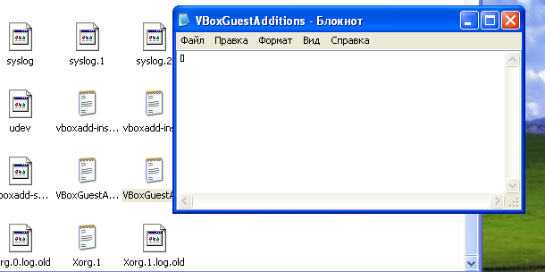
Вопрос 4. Клонирование файловых систем средствами Linux
Задача: сохранить клон /dev/sdb2 на /dev/sdb1
- Загрузите виртуальную машину с Linux.
Запустил сеанс на исследуемой машине:
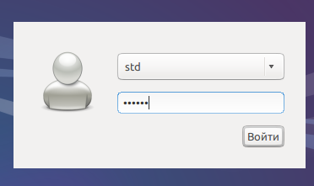
- Выполните команду: dd if=/dev/sdb2 of=/mnt/diskprim1/sdb2.iso
Открыл терминал и выполнил предложенную команду:
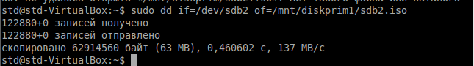
- Размонтируйте устройство /dev/sdb2
- Проверьте смонтированные системы. Какие изменения вы заметили?
Так как размонтировали устройство sdb2, diskprim2 больше использоваться не будет

- Выполните команду:
mount /mnt/diskprim1/sdb2.iso /mnt/diskprim2 –o loop
- Проверьте смонтированные системы. Какие изменения вы заметили?

